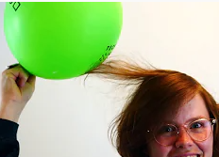
Onderzoek? Statische elektriciteit
Als je de ballon een tijdje langs je haar wrijft wordt hij statisch geladen en dat merk je!!
Met een wollen doek kan je de ballon ook prima ‘lading geven’.
Wat? Aantrekken, afstoten en zweven
Voor? Groep 3 t/m 6

Beschrijving:
Door een plastic voorwerp zoals een ballon of een plastic buis een poosje met een wollen doek te wrijven wordt die statisch geladen. Zo kan je er leuke proefjes mee doen.
Je kan er een waterstraaltje mee aantrekken of een andere ballon juist afstoten. Ook een leeg blikje kan hij laten rollen zonder hem aan te raken, dus afstoten. Of de ballon juist aan je hand laten zweven zonder dat hij valt omdat hij die aantrekt.
Heel leuk wordt het om een plastic zakje te laten zweven. Dan moet je de ballon of PVC-buis én het zeer dunne plastic zakje goed inwrijven. Je moet wel doorzetten voor deze truck, want hij is best moeilijk.

Ik onderzoek:
Hoe komt het dat de ballon je haar aantrekt?

Hoe komt het dat de ballon het blikje afstoot?

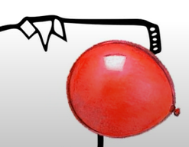
Gebruik een wollen trui of doek om de ballon of PVC-buis statisch te laden

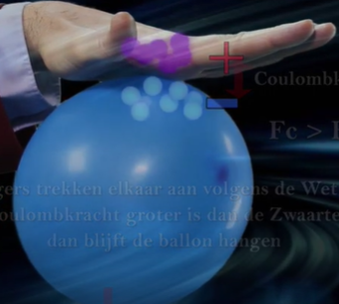 | Wat gebeurt er?
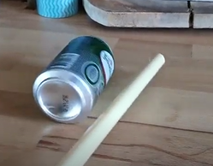 | Wat gebeurt er?
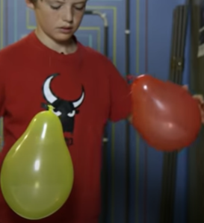 | Wat gebeurt er?
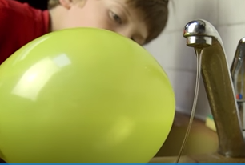 | Wat gebeurt er?
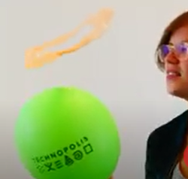 | Wat gebeurt er?
Teken zelf je proefje | Wat gebeurt er?

